Projekt

Załącznik nr 2 do uchwały nr …. Rady Gminy Dobre z dnia …..

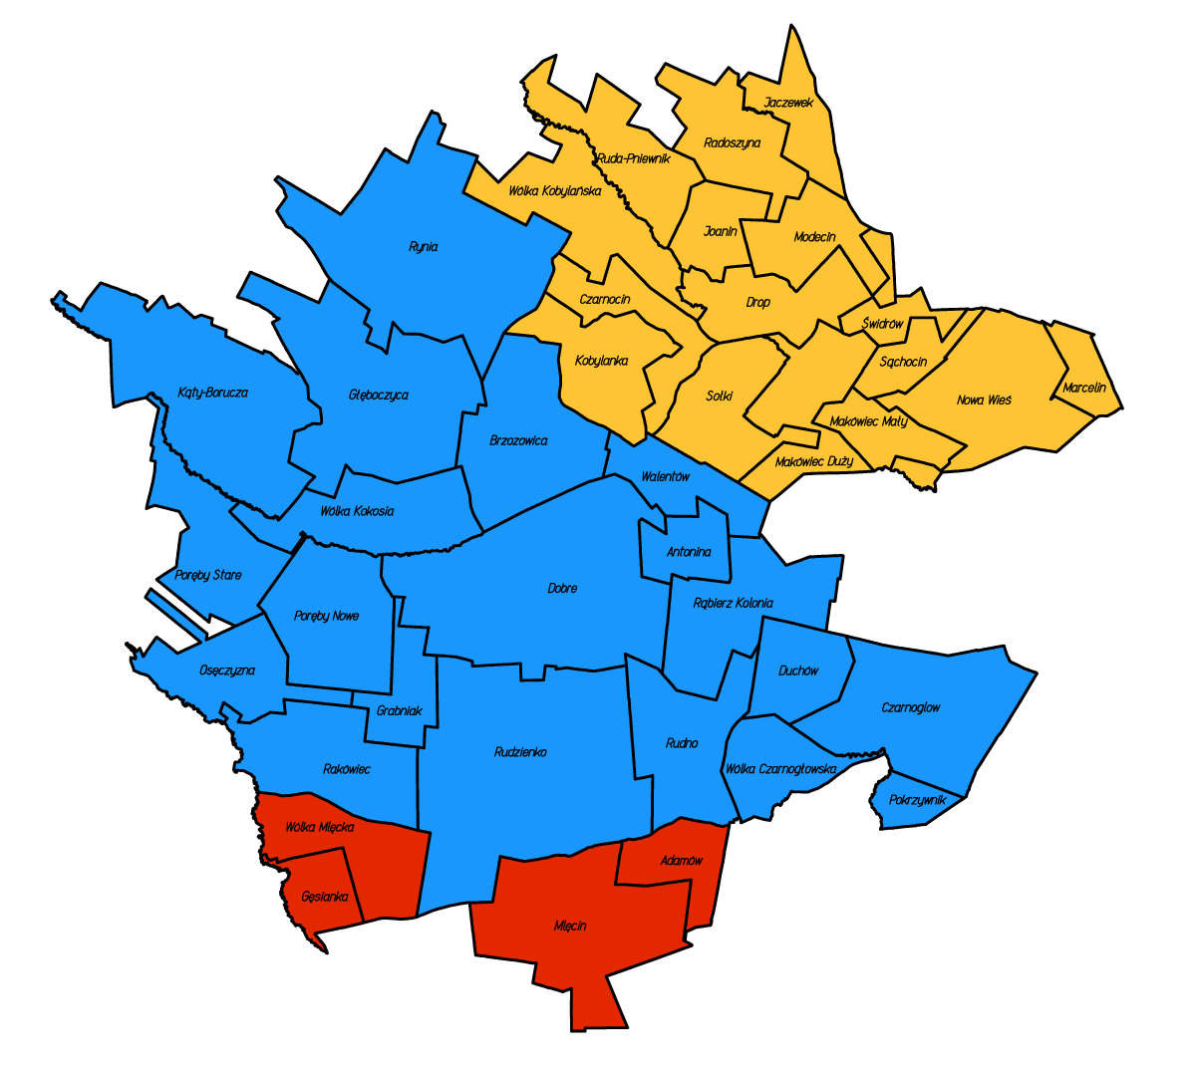
Graficzny plan sieci publicznych szkół podstawowych prowadzonych przez Gminę Dobre, a także granice obwodów publicznych szkół podstawowych prowadzonych przez Gminę Dobre, od dnia 1 września 2019 r.

- Granice obwodu Szkoły Podstawowej im. Konstantego Laszczki w Zespole Szkolno - Przedszkolnym w Dobrem
- Granice obwodu Szkoły Podstawowej im.Marii Kownackiej w Mlęcinie
- - Granice obwodu Szkoły Podstawowej im.Piotra Wysockiego w Dropiu

